Recyclez vos papiers

L'école Jean Ferrat de SCEAUX SUR HUISNE organise une grande collecte de vos papiers (papiers, journaux, magazines) du 06 AU 08 JANVIER 2026.
Une benne sera présente sur le parking de l’école pendant ces trois jours.
Cette opération nous permettra de récolter des fonds pour le financement des sorties scolaires.

MERCI
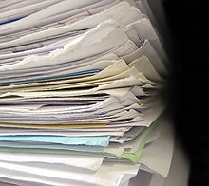


papier blanc ou de couleur livres
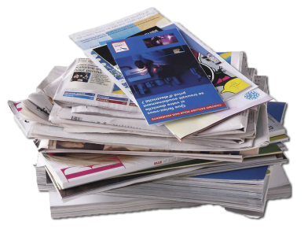
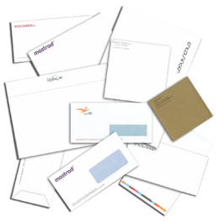

journaux, magazines, publicités enveloppes

Recyclez vos papiers

L'école Jean Ferrat de SCEAUX SUR HUISNE organise une grande collecte de vos papiers (papiers, journaux, magazines) du 06 AU 08 JANVIER 2026.
Une benne sera présente sur le parking de l’école pendant ces trois jours.
Cette opération nous permettra de récolter des fonds pour le financement des sorties scolaires.
MERCI

papier blanc ou de couleur livres

journaux, magazines, publicités enveloppes

